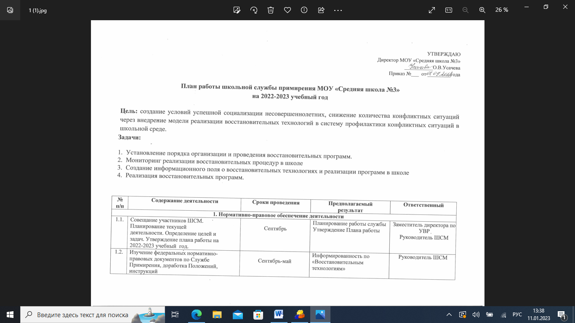

2. Организационно-методическая деятельность

2.1. | Состав Школьной службы медиации | Сентябрь | Приказ об утверждении состава и организации работы ШСП в 2022-2023 учебном году | Заместитель директора по УВР  Руководитель ШСП
2.2. | Ведение регистрационного журнала | В течение года | Учёт случаев конфликтных  ситуаций | Руководитель ШСП
2.4. | Прохождение курсов в центре «Надежда» | Сентябрь-октябрь | Проученный педагог, который возглавит ШСП | Директор
2.5. | Подготовка и сдача отчета о реализации восстановительных программ | 1 раз в полугодие | Анализ работы ШСП | Руководитель ШСП
3. Просветительская деятельность
3.1. | Информирование участников образовательных отношений (учителей, учащихся, родителей) о задачах и работе  ШСП | Сентябрь-октябрь | Информированность педагогов, учащихся и родителей о ШСМ | Руководитель, члены ШСП
3.2. | Размещение информации о деятельности Школьной службы примирения на сайте школы | В течение года | Информация о деятельности ШСП на сайте ОУ | Руководитель ШСП, ответственный за сайт ОУ
4. Работа с обучающимися
4.1. | Проведение восстановительных программ с подростками в конкретных случаях  обращения в Службу | По запросу | Позитивное изменение в школьном сообществе, где  внимание и уважение – основа отношений | Руководитель, члены ШСП

личная ответственность за свои действия, за принятие
решений, за свое будущее
4.2. | - по проблеме толерантности;  Неделя «Мы за ЗОЖ» 5-9 класс  («Неделя позитива и здоровья») |  | Октябрь-ноябрь  Апрель |  |  | Сформировать представления у детей о толерантности, потребности в ЗОЖ, желания укреплять своё  здоровье | Руководитель, члены ШСП
4.3. | Работа со случаями с конфликтными детьми |  | В течение года |  |  | Воспитание толерантного сознания; снижение  конфликтогенности, криминальности школьной среды и профилактика  девиантного поведения | Руководитель, члены ШСП
4.4. | Тематические классные часы |  | В течение года |  |  | Положительные изменения внутреннего мира,  ценностных установок | Руководитель, члены ШСП, классные руководители
5. Работа с родителями
5.1 | Консультирование родителей, законных  представителей, специалистов, работающих с участниками воспитательного процесса |  | В течение года |  |  | Реабилитация участников конфликтной ситуации | Руководитель, члены ШСП
5.2 | Проведение родительских собраний на тему: «Конструктивные выходы из конфликтных ситуаций» |  | По запросу |  |  | Психологическое просвещение законных представителей –  конфликтные ситуации и способы их разрешения. | Руководитель, члены ШСП
5.3 | Подготовка и выдача рекомендаций, получение согласия родителей на  проведение восстановительных программ. |  | В течение года и по мере необходимости |  |  | Согласия законных  представителей на проведения ВП. Разработанные  рекомендации. | Руководитель, члены ШСМ
6. Реализация восстановительных программ
6.1 |  | Работа с обращениями |  | В течение года | Полная информация о  ситуации |  |  | Руководитель, члены  ШСМ
6.2 |  | Сбор информации о ситуации, с которой проводится восстановительная процедура |  | По мере необходимости | Информация для ШСП |  |  | Руководитель, члены ШСП
6.3 |  | Проведение программ примирения с написанием отчётов-самоанализов |  | В течение года | Защита законных интересов участников образовательных отношений |  |  | Руководитель,члены ШСП
6.4 |  | Индивидуальные консультации родителей по вопросам воспитания и разрешения конфликтных ситуаций |  | В течение года | Гармоничные отношения с ребёнком |  |  | Руководитель ШСМ
7. Межведомственное взаимодействие
7.1 |  | Организация взаимодействия служб школьной медиации со всеми структурными подразделениями образовательной организации, М КДН и защите их прав, органами и организациями системы профилактики безнадзорности и правонарушений, опеки и попечительства, дополнительного образования, с центром «Надежда» |  | В течение года | Защита законных интересов участников образовательных отношений, занятость детей доп. образованием.  Консультация. |  |  | Зам.директора по ВР, руководитель ШСП
8. Мониторинг реализации восстановительных программ
8.1. |  | Подготовка отчёта, заключения о работе с конкретной ситуацией |  | По окончанию работы с ситуациями | Предоставление отчётности по зафиксированным и отработанным случаям |  |  | Руководитель ШСП
8.2. |  | Ведение мониторинга реализации восстановительных программ и предоставление отчётов |  | В течение года | Предоставление отчётности по зафиксированным и отработанным случаям |  |  | Руководитель ШСП, члены ШСП

